Zápis z 24. stretnutia RC Nitra v rotariánskom roku 2025/2026 dňa 23. marca
202 v penzióne Artin

Prítomní: R. Plevka, D. Peškovičová, K. Pieta, M. Svoreň, J. Stoklasa, A. Tóth, J. Dóczy, J. M. Poništ, V. Zabavin, L. Gáll

Ospravedlnení: A. Havranová, L. Tatar, P. Galo, L. Hetényi, Ľ. Holejšovský, K. Lacko-Bartoš, V. Miklík, G. Tuhý, P. Szabo, J. Bilický, P. Kvačkay

Klubové stretnutie otvoril a viedol prezident klubu Robert Plevka, ktorý na úvod stretnutia privítal členov klubu.

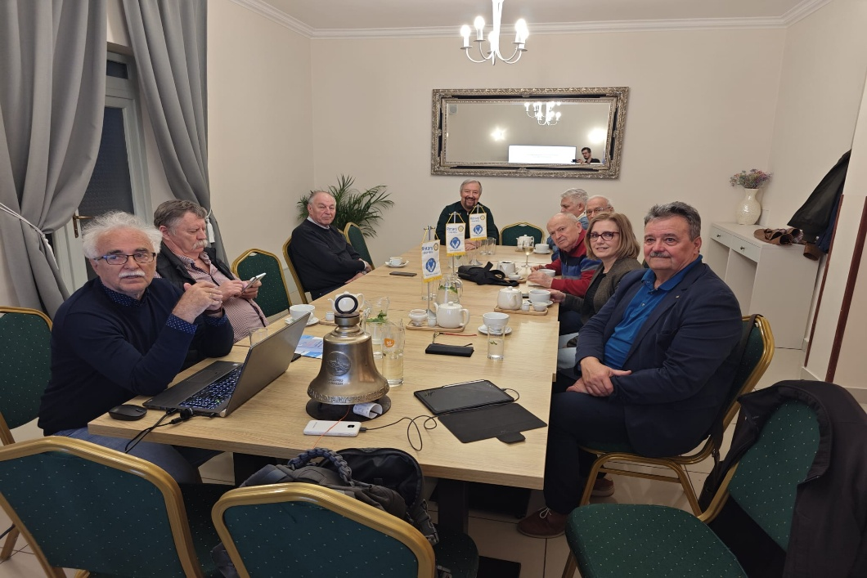

Bola podaná informácia o školení nastupujúcich prezidentov a sekretárov PELS a výsledky DŠS. Nastupujúcim prezidentom RI je OLAYINKA HAKEEM BABALOLU, z Nigérie, ktorý si stanovil motto pre rok 2026/27: „Vytvor trvalý vplyv“
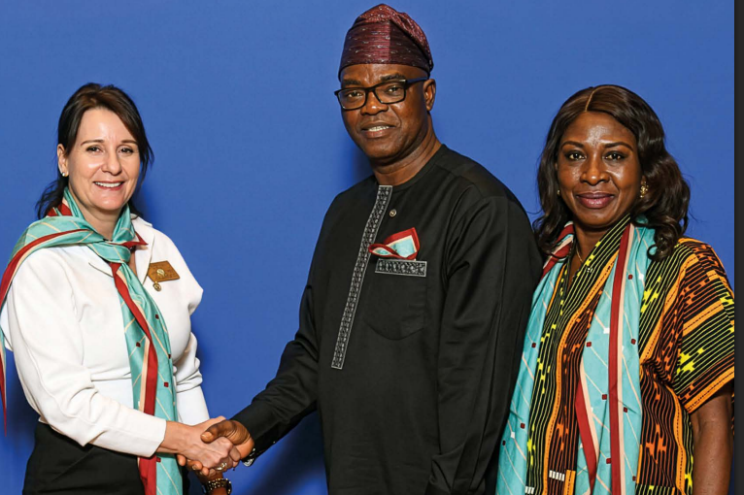


Nastupujúca DG Ivana Lengová si za strategické ciele stanovila: VZDELÁVANIE a ČLENSTVO (motivácia aktuálnych členov + získavanie nových členov). Vzdelávanie má fungovať cez Akadémiu. Budú prezentované online školenia pre záujemcov. Zaznelo veľa kvalitných prednášok, všetky sú k dispozícii na stráne dištriktu v časti Ke stažení: https://www.rotary2240.org/clenska-sekce/ke-stazeni/pels-2026-olomouc/
Alebo: https://drive.google.com/drive/folders/1atIj6-T8PdkW8hQuKqV70bMyJ9ZyuosJ?usp=sharing

Úlohy:
- Dokončenie realizácie skrinky do Artinu Martin Svoreň priebežne informuje.
- Je potrebné zmluvne podložiť poukázanie odsúhlasených finančných darov v sume 500,- Eur pre COMIN a 200,- Eur pre Centrum pre deti a rodiny Röntgenova.

Dištriktové podujatia:
- DK V Nymburku sa uskutoční dňa 16. 5. 2026

Klubové podujatia:

- Jarný charitatívny beh v Nitre, 2. 5. 2026

- Pozvánka z RC Košice a Pozvánka RC Nové Zámky:

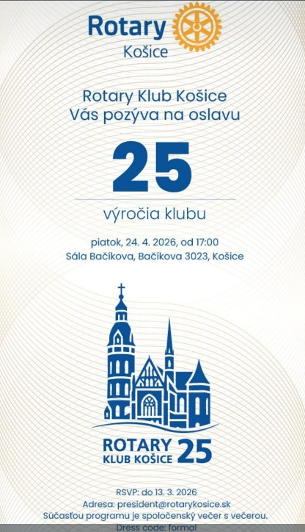
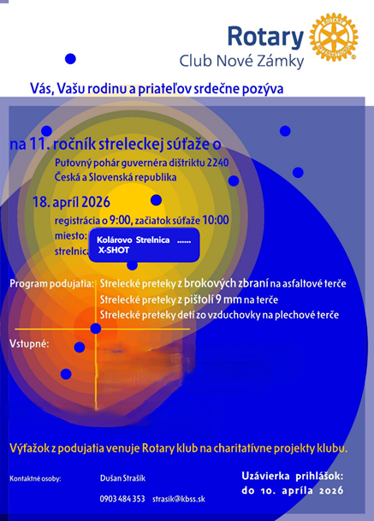

Financie:
Aktuálny zostatok na klubovom účte je približne 12 tis. Eur z čoho je 3335,- Eur suma z 2% alebo 3% ktoré musíme v tomto roku minúť.

Zapísal: Michal Poništ, sekretár klubu

Robert Plevka, prezident Rotary klubu Nitra 2025/2026



